黑龙江省工程学校2020年度
中等职业教育质量报告

报 送 学 校 黑龙江省工程学校 （盖章）
主要负责人 王庆杰
数据审核人 贺艳辉
联 系 人 贺艳辉
联系方式 15331884524
报 送 时 间 2021 年 1 月 27 日

目 录
1.学校情况 1
1.1学校概况 1
1.2学生情况 1
1.3教师队伍 2
1.4设施设备 3
2.学生发展 4
2.1学生素质 4
2.2在校体验 4
2.3资助情况 5
2.4就业质量 6
2.5职业发展 6
3.质量保障措施 7
3.1专业动态调整 7
3.2教育教学改革 8
3.3教师培养培训 13
3.4规范管理情况 14
3.5德育工作情况 19
3.6党建情况 22
4.校企合作 22
4.1校企合作开展情况 24
4.2学生实习情况 25
4.3集团化办学情况 25
5.社会贡献 26
5.1技术技能人才培养 26
5.2社会服务 26
5.3对口支援 27
5.4服务抗疫 27
6.举办者履责 27
6.1经费 27
6.2政策措施 28
7.特色创新（案例） 28
8.主要问题和改进措施 32

黑龙江省工程学校2020年度
中等职业教育质量报告

根据黑龙江省教育厅《关于做好2020年度中等职业教育质量报告编制、发布和报送工作的通知》文件要求，现将本校2020年度中等职业教育质量报告如下。

1.学校情况

1.1学校概况
学校始建于1983年，隶属于黑龙江省地质矿产局，位于哈尔滨市香坊区化工路21号，是省级重点学校。学校充分依托地矿行业优势，充分发挥服务职能，立足行业，面向社会，培养地矿行业和社会需要的技术技能型人才。办学层次主要包括中等职业教育、成人教育、远程教育（含本、专科），以及企事业单位职工技能培训及各类短期培训。学校坚持以服务为宗旨，以就业为导向，以质量为核心，开展工学结合、校企合作的办学模式，深化教育教学改革，注重人才培养质量，积极为地方经济发展服务。学校是省直机关文明单位标兵、职业教育先进单位。学校占地面积3.27万平方米，建筑面积2.37 万平方米，资产总计2413.31万元。

1.2学生情况
学校现有全日制在校生250人，2019年招生156人，比2018年增加79人，2019年招收的学生主要来自黑龙江，本地区高中生招收5人，学生大部分是应往届初中毕业生；2020年毕业生35人，毕业生巩固率87.5%，比2019年下降了6.9%。

图1学校规模结构情况

1.3教师队伍
学校现有教职工83人，专任教师46人，专业教师28人，全部为本科以上学历，其中研究生9人，占专任教师的19.6%。具有高级职称29人，占专任教师的63%；“双师型”教师26人，占专任专业教师比为93%；兼职教师3名，占专任教师6.5%。

图2教师队伍总体情况

1.4设施设备
学校2019年教学仪器设备总值1256.71万元，2020年教学仪器设备总值1378.59万元，比2019年教学仪器设备总值增长8.8%。2019年生均仪器设备值为7.35万元,2020年生均仪器设备值为5.51万元；学校2019年校内实训实习工位数384个，生均2.25，学校2020年校内实训实习工位数384，生均1.54，随着学校招生人数的上升，仪器设备和实训实习工位数生均值在逐年下降，学校目前建有2个省级重点实训基地。
学校按照“教学、培训、生产、技术服务”要求，建立了16个校内实训室，1个校企共建实训基地，多功能厅1个、羽毛球场2块、2个形体室等。有纸质图书3.3万余册，生均132册，2020年新增1000册。

图3教学仪器设备资产总值和实训实习工位数(万元)

2.学生发展

2.1学生素质

学校坚持以培养学生职业能力为主线，尊重职业教育规律，尊重学生的智能多元，着眼职业教育发展方向和社会对人才的需求，以立德树人，促进就业为目标，学生有较高的政治参与意识，积极参加党团组织活动，要求加入党组织的比例逐年提高。在教学上，注重日常教学管理和学生良好学习习惯的养成，以校园文化技能节和各种社会实践活动，提高学生的文化素养和专业技能。2020年，我校学生文化课合格率97.7%，专业技能合格率98.5%，体质测评合格率 97%，毕业率100%，职业技能证书获取率57.1%。

图4学生素质发展对比情况

2.2在校体验
2020年学校对2019级秋季入学的二年级学生及部分2017级秋季入学的毕业学生共发放调查问卷100份,主要从理论学习满意度、专业学习满意度、实习实训满意度、校园文化与社团活动满意度、生活满意度、校园安全满意度、毕业生对学校满意度进行调查,回收了88份调查问卷,回收率达到88%,其中理论学习满意度调查问卷非常满意、比较满意和一般满意占总数的97.8%;专业学习满意度调查问卷非常满意、比较满意和一般满意占总数的98.5%;实习实训满意度调查问卷非常满意、比较满意和一般满意占总数的91.5%;校园文化与社团活动满意度调查问卷非常满意、比较满意和一股满意占总数的93%;生活满意度调查问卷非常满意、比较满意和一般满意占总数的92%;校园安全满意度调查问卷非常满意、比较满意和一般满意占总数的95.3%,毕业生对学校满意度调查问卷非常满意、比较满意和一般满意占总数的94%
表1：近两学年学生在校体验情况一览表
学年度 |  | 理论学习满意度 | 专业学习满意度 | 实习实训满意度 | 校园文化与社团满意度 | 生活满意度 | 校园安全满意度 | 毕业生对学习满意度
2018-2019 | 比例（%） | 97.6 | 98.8 | 93.5 | 92.3 | 93.2 | 94.9 | 93.6
2019-2020 | 比例（%） | 97.8 | 98.5 | 91.5 | 93 | 92 | 95.3 | 94

2.3资助情况
学校严格执行国家以及我省对学生资助政策的文件要求，对全校免学费、助学金以及困难认定工作都认真落实到位，时刻关注政策精神并切实做好贫困生资助工作。每年九月份开始，都会认真对符合条件的学生进行资助材料的收集、整理、上报、归档，并且每个年度都会建立享受资助学生的数据库，在每个学期都把受助学生材料上报省资助中心并在校内公示栏进行公示。学校还不定期对困难学生家庭进行慰问，以便于了解掌握受助学生的家庭情况，并帮助解决家庭中所存在的问题，对于病灾户、留守户、单亲户的孩子采取精准扶贫工作。2019年-2020年度学校享受资助情况如下:2019年秋季享受免学费共217人，助学金67人；2020年春季享受免学费211人，助学金67人。学校本着不漏报、不错报的原则，认真核实每一名受助学生的各项材料，以实现精准资助教育工作。
表2：学校资助情况一览表
学年季度 | 免学费人数 | 助学金人数
2019年秋季 | 217 | 67
2020年春季 | 211 | 67

2.4就业质量
专业平均就业率为91.43%，对口平均就业率为87.50%，本地就业率为90.63%，升学率为5.7%，初次就业起薪分别为1000～2000元、2000～3000元不等。

图5毕业生就业和升学情况

2.5职业发展
职业中学学生入学成绩差，自身基础薄弱，所以造成自主学习能力较差，以被动学习为主，为此学校积极推进办学模式改革，旨在提升教育质量，增强服务社会经济发展的能力，而检验职业教育质量的主要标准就是职场能力。对于职场能力的三个方面，职场核心能力、通用管理能力、通用生产能力。这些能力除了在日常教学、生活、技能实践中得以历练，更重要的还得利用企业的资源，学校采用“校企合作、工学结合”的人才培养模式，提高学生的专业能力和职业素养，为学生更早、更多地提供企业的岗位环境、企业的文化制度、企业的评价规划、企业的道德规范与行业规划，对学生进行熏染和教育，使学生能够更多地感受岗位责任的担当、体验到能力素养的考验、环境氛围的压力，养成更好的职业素养，具备更优秀的职业能力品质，继而实现更早更好地适应、融入、胜任企业工作岗位需要。真正实现人才共通、利益共享，使学生学习能力得以大程度提高。
当今企业更加需要学校培养综合能力全面的员工，学校通过强化核心培养、职业技能、创新创业能力三个方面来培养学生职业岗位迁移能力。学校定期开设专家讲座和校企交流等，培养学生岗位适应能力，此外，还开设了礼仪、职业生涯规划、社会主义核心价值观等核心素养课程，影响学生的价值观和人生视野。学校从岗位要求出发，规划专业课程，达到专业与产业，职业岗位的对接，课程内容与职业标准对接，教学过程与生产过程对接，职业教育与终身学习对接。

3.质量保障措施

3.1专业动态调整
学校校建立并完善人才需求与专业设置动态调整机制，学校各专业均成立了由行业企业专家和学校骨干教师组成的专业建设委员会，进行广泛的调研，并根据调研结果和学校专业建设规划制定了各专业建设规划和每年的年度发展建设实施规划，并在每年度进行专业建设工作总结。
按照教育与产业、学校与企业、专业设置与职业岗位相对接的原则，根据学校的办学能力和实际情况进行专业动态调整，主动适应区域产业结构优化升级要求，面向行业重点产业、优势产业和战略性新兴产业，现开设有5个专业，4个专业大类，重点建设测绘工程、珠宝鉴定与营销、汽车运用与维修、建筑工程与施工、计算机应用专业以及相关专业应用方向。
2020年根据专业方向正积极申报航空摄影测量专业和无人机操控专业，使专业设置随着产业结构调整而变化，专业设置紧跟区域产业发展步伐，形成了有效的专业动态调整机制。

3.2教育教学改革
3.2.1公共基础课设置
学校按照《中等职业院校公共课基础课教学标准》开设德育、语文、数学、英语、体育与健康、信息技术等课程，严格执行国家教育部有关文件规定，选用国家规划教材并根据学生的实际情况，编写校本教材。同时在基础年级开设《德育》课程，完成学生从“职业生涯规划”到“哲学与人生”的转变。初步做到了坚持有利于以学生为本、有利于促进公平正义和有利于加强师资队伍建设的三个原则，对于教学建设具有较为明显的促进作用。
3.2.2专业设置
学校专业设置基本符合区域经济发展布局要求，按照《中等职业学校专业目录》进行专业设置，严格申报专业程序。根据本地经济发展的需要，在开设新专业、增强学校专业活力的同时，不断强化原有专业的建设，同时开展重点专业、骨干专业建设。专业人才培养以学生综合素质发展为目标，将能力培养放在中心位置，优化课程结构，加强教材建设，制定与岗位需求相适应的课程标准，促进专业建设发展。
3.2.3师资队伍建设
学校根据师资队伍发展需要，制订了教师队伍建设规划，明确了师资队伍建设项目，根据专业发展需要，建立了师资队伍建设的长效机制，制定了《教师参加企业实践制度》《教师听课制度》《专业带头人培养办法》《教师进修管理办法》等制度，并注重制度的实施与落实，保证了教师队伍健康有序的发展。采取校本培训、继续教育培训、专业能力提升等培训，加大“双师型”教师的培养力度，及时落实国培、省培计划，跟踪了解参训教师的学习情况。开展交流活动，选派优秀教师到相关学校及企业学习交流，参加技能大赛等，提高师资队伍建设水平。
3.2.4课程建设
构建完善的课程体系。我校课程体系由：德育课程体系、文化基础课程体系与专业课程体系等三大课程体系组成。德育主干课程有《生涯规划与职业指导》《哲学与人生》《职业道德与法律》《就业指导与创业教育》《心理学》《心理健康教育》《经济政治与社会》等。文化课主干课程有：《语文》《数学》《英语》《信息技术》等。专业课程体系：包括专业基础项目课程模块、岗位定向项目课程与拓展课程模块以及校本项目课程模块三方面的课程内容。
3.2.5人才培养模式改革
学校谋求专业发展，实现与市场接轨，提高育人质量，培养具有工匠精神的技术技能人才。成立由校内教师及校外企业、行业专家组成的专业建设指导委员会，定期召开会议，听取对专业人才培养及教学质量评价的意见和建议，对专业人才培养目标，课程设置以及实训标准提供指导。及时了解相关专业、行业的新知识、新技术，发挥行业专家在专业课程建设、技能实训等方面的重要作用。建立校企合作机制，通过校企融合，在企业建立实训基地，将市场行业新技术、新工艺引入到教学中，做到课堂与岗位、学校与社会的零距离对接。开展订单式、2+1培养模式，依托学校已有的职业技能鉴定站，把各工种职业标准纳入各专业的教学计划，开发具有职业教育特点的人才培养模式。
3.2.6信息化教学情况
学校培养教师信息技术水平和课堂教学实效,促进信息技术与课程整合深入开展,切实提高课堂教学等方面的信息化应用水平。
学校各教室、实训室和功能用房均安装了多媒体交互式设备,教师一人1台办公用电脑,办公、学习实现网络化,大大提高了教师们的办公效率和教学水平，极大提高了学校信息化教学整体水平。2020年学校组织了2次信息化技术培训，教师能积极参加相关教学职业能力比赛，进一步提升了全体教师的信息化教学水平。
3.2.7加强实训基地建设
学校不断改善办学条件，购置实习实训设备，并与多家生产单位签订共建实习基地协议，目前已构建成比较完善的校内外实训基地。校内现有珠宝加工实验室、珠宝玉石鉴定中心，工程测量实训中心、岩矿鉴定实验室、无人机与遥感一体化实训室、陈列标本展室、汽车整车实习车间等、汽车修理一体化实训室等，更新了无人机航测数据处理中心和珠宝鉴定实验室设备，校内实训设备基本满足实训教学需求。校外实习基地可以完成实训教学、学生顶岗实习、职业技能训练与鉴定等教学实习任务。
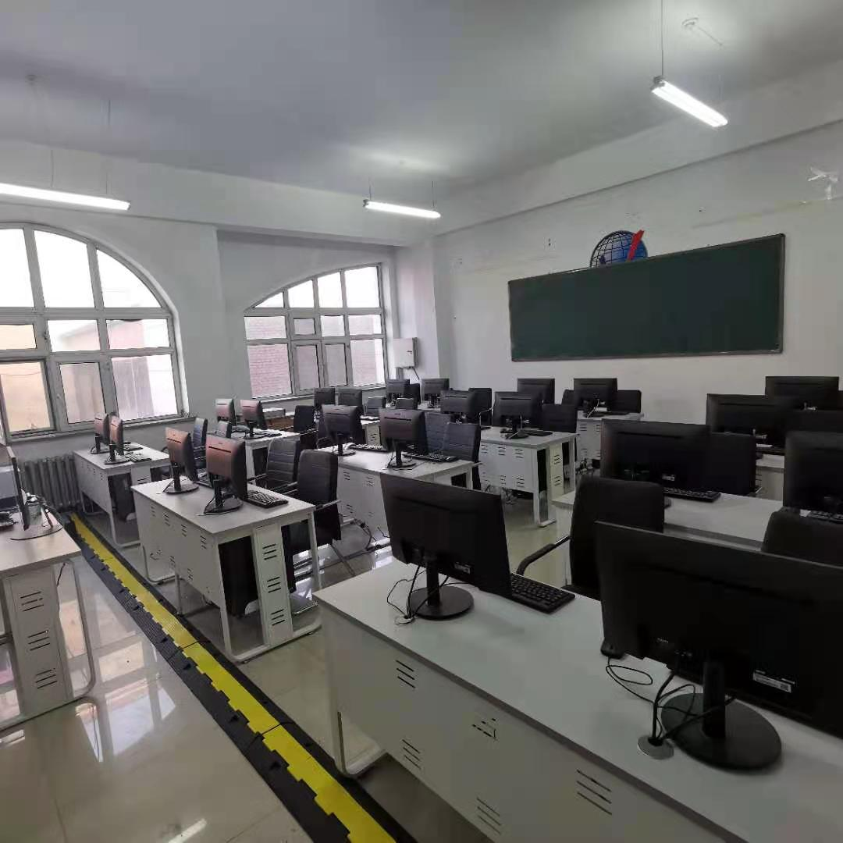
无人机航测数据处理中心
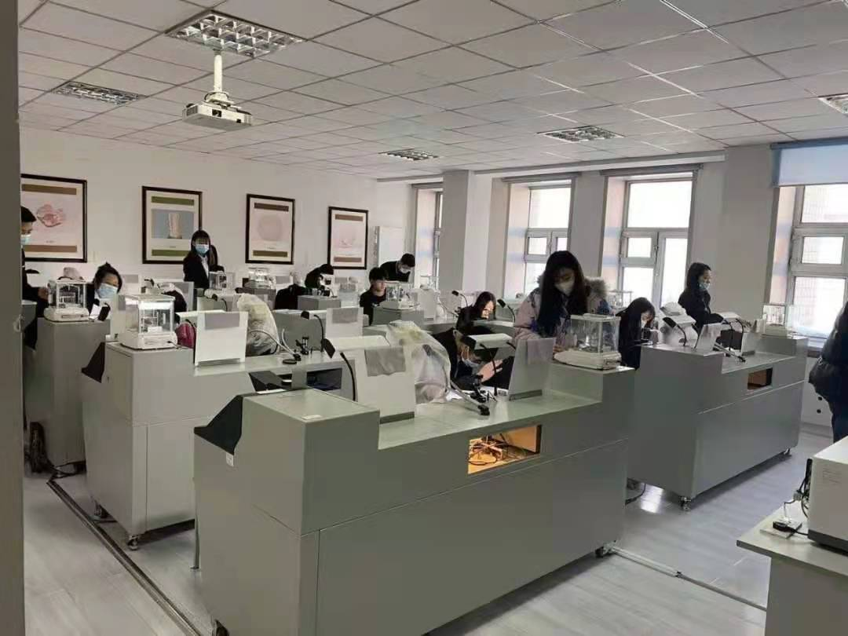
珠宝鉴定中心
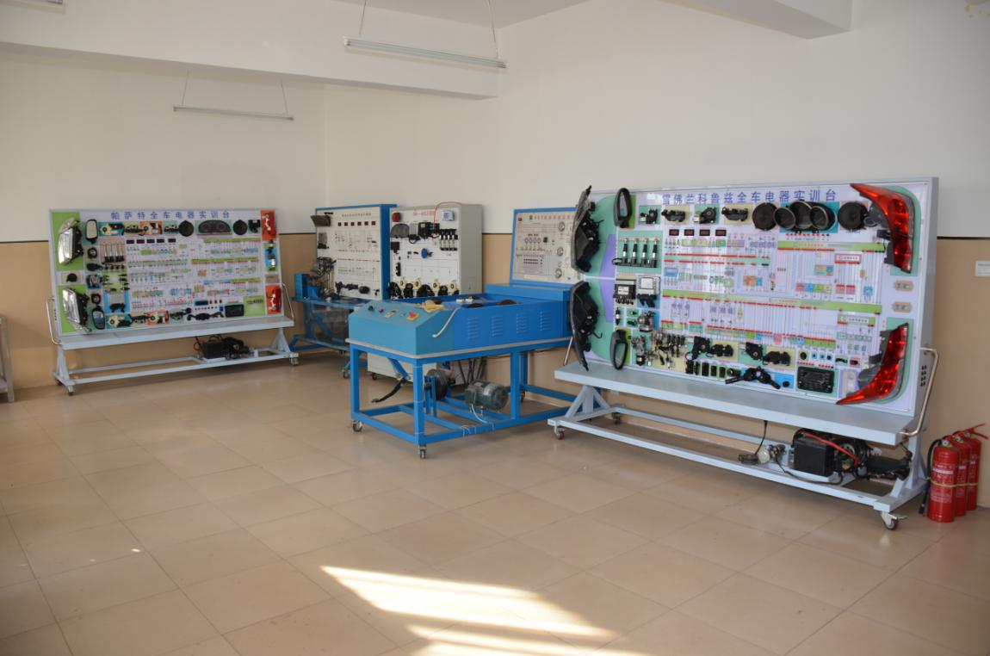
汽修电器实验室
3.2.8教学资源建设
学校非常重视数字化校园的建设，以资源共建共享为目的，以创建精品资源和进行网络教学为核心，2020年线上教学期间，按照学校线上教学实施方案，开设网上课程34门，电子教案252份，PPT课件234份，通过线上教学积累了专业教学资源库建设，为公共基础课和专业课提供高效的存储管理和优秀教学资源，为全校教师提供方便快捷的存取功能，从而提高教学资源的利用率，促进教学资源更好地为教育教学服务。
3.2.9教材选用
教材选用严格按上级要求选用。学校制定了完善的教材管理制度，所有教材的准备工作在开课前完成。学校严格按照教育部要求开设课程，以中等职业学校规划教学用书目录为依据，大部分选用高等教育出版社、人民教育出版社出版的教材，个别选修科目采用地方特色教材或学校自行编写的校本教材，使用国家和省级教育行政部门"两级规划、两级审定"的教材。
3.2.10国际合作
学校现未开展国际合作。

3.3教师培养培训
学校积极采取各项措施，建立教师培训和考核机制。健全和完善教师继续教育制度，鼓励教师参加本专业或相近专业的技术职务、职业资格等考试，将教师送到企业进行实践训练，并参加行业企业等培训。聘请行业专家、技术人员担任专业课或实习实训指导教师，不断提升教师队伍的学历层次和整体教学水平。2020年度我校师资培训进展顺利,成效良好,教师业务能力得到进一步提升。其中参加国家级培训15人天，省级培训50人天,校本培训138人天。2020年我校开展了中职教师教育教学质量提升与教师成长专题培训,邀请专家讲座,老师们认真学习,获益旺浅,取得了较好的培训效果。

表3：近两学年学校专任教师培训情况
学年度 | 国家级培训（人天） | 省级培训（人天） | 校本培训（人天） | 企业实践（人天）
2018～2019 | 30 | 110 | 320 | 240
2019～2020 | 15 | 50 | 138 | 0

3.4规范管理情况
3.4.1教学管理
学校严格执行课程标准和规范教师从教行为，落实课程管理，开齐课程，开足课时；突出教学工作的中心地位，制订学校教学工作计划、教研组工作计划和各科教学计划，严格执行教学工作月报制度，确保教学活动的正常有序进行；抓好集体备课、公开课、说课、评课环节，强化学生作业管理，严格控制作业量，提高作业效率和减轻学生负担，及时批改，准确掌握学生学习情况；使用现代远程教育设施设备，充分应用远程教育资源服务教学。
学校制定了多项教学管理规章制度，内容包括教师教学工作规范、教师听课制度、教学事故处理办法、教育教学督导工作细则、教师企业实践管理规定、考试考核管理指导意见等，并认真实施，有效地规范了教师教育教学行为，提高了教学质量，确保了人才培养目标的实现。
3.4.2学生管理
一是加强班主任队伍建设。学校进一步加强班主任队伍建设，健全班主任岗位职责、工作条例、班主任工作量化考评激励机制，完善了班主任考核制度，并建立了班主任档案制度，将班主任的工作与职称评审直接挂钩，强化了班主任管理。
二是配合党团组织搞好学生党、团组织建设，抓好学生的党课学习，指导班团组织的工作。做好学生分会干部的选拔、培养工作，充分调动他们的自我教育，自我管理的积极性，逐步形成学生自治机制。
三是组织学生开展丰富多彩的第二课堂活动、社会实践活动、义务劳动，寓教育于各种活动之中。关心学生生活、身体，尽力为学生排难解忧，组织班主任、学生搞好内务和清洁卫生
四是开展专项教育活动。通过开展“优秀学生干部”、“三好学生”、“文明学生”、“校园文明宿舍”、“优秀团支部”评选活动，以及“校园班级文化”、“法律教育宣传”等专题教育活动等等，提升了学生的法纪意识和自我管理能力。
五是2020年我校为进一步加强学生思想道德建设、树立典型、激励学生加强疫情防控，及时填写健康码。按照教育局相关要求，疫情防控期间实行疫情“日报告”制度。

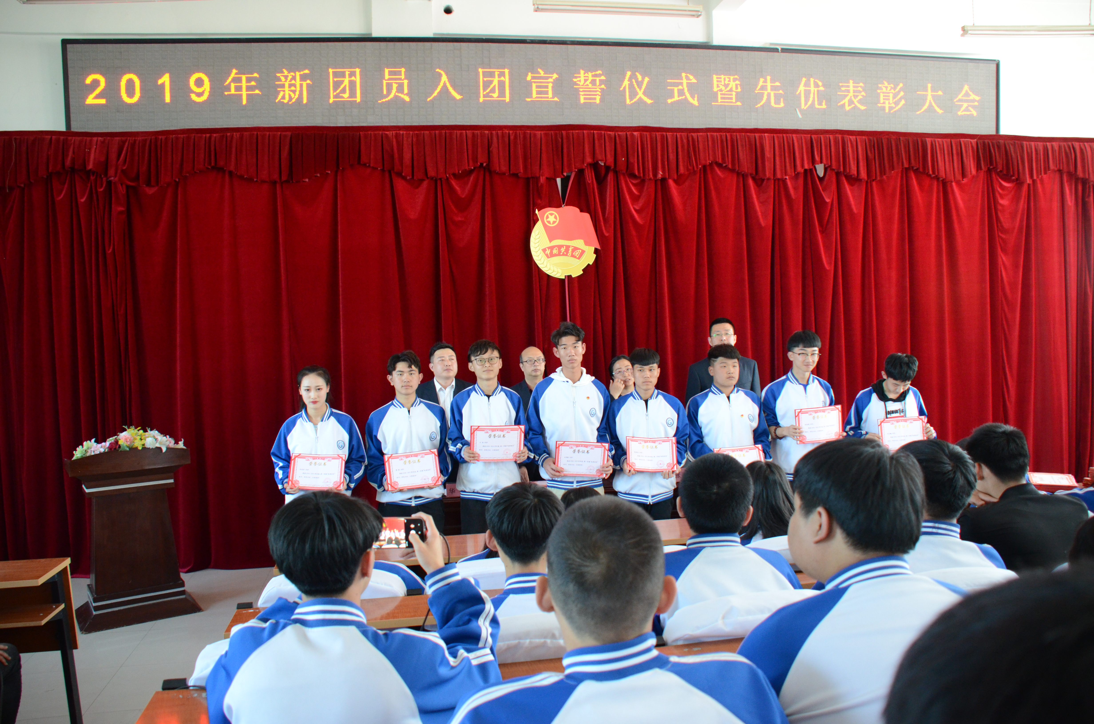
2019-2020学年度新团员入团宣誓仪式暨先优表彰大会
3.4.3财务管理
学校建立健全了《财务管理办法》《资产管理办法》《预决算管理制度》《物资采购管理制度》等各项财务规章制度，严格执行国家有关法律法规、财务政策和财务规章制度。会计核算按照事业单位会计制度执行，采用收付实现制。学校严格执行经费预算方案，坚持量入为出、专款专用、勤俭节约的原则，严格执行“收支两条线”管理制度，认真做好财务核算工作，合理安排收支预算，积极争取各项教育经费，为教育发展提供财力支撑。学校严明收费纪律，按照收费许可项目进行收费，努力增收节支，加强资金使用效益，使得学校能够集中财力办事业。在专项资金使用上，学校按照项目资金管理使用规定，强化资金使用的监督管理，确保资金使用规范。发生的重大经济业务事项，按照“三重一大”制度执行。学校财务管理工作做到了有法可依，有章可循，实现了管理的规范化、制度化。
3.4.4后勤管理
后勤工作是确保学校各项工作有序开展的物质保障，学校确立“师生至上、服务第一”的服务宗旨，制定和完善后勤各岗位工作职责，细化了后勤管理各项制度，明确分工、落实责任、按章办事，为开展教育、教学活动提供有力的保障，我校后勤管理工作充分树立服务教育教学中心工作的意识，超前思考，超前谋划，超前安排，坚持开源节流，科学安排，充分利用有限资金，保障教育教学等中心工作，正常有序开展。同时根据学校经济状况，积极争取职教资金，努力改善办学条件。
2020年春季开学以来学校累计投入四十多万元，改善校园文化、维修教学楼卫生间、更换教室地板、维修学生餐厅及更换灶具设备，绿化美化校园，增添教师办公设施等，为提高教育教学质量，打下了坚实的物质基础。年初疫情严重,按上级部门要求做好寒假期间及开学前的防疫物资采购及校园消杀工作、主要包括校门口人脸测温系统安装调试、寝室人脸测温系统安装调试、教室消毒喷雾机、隔离室改建、口罩、洗手液、消毒剂采购等。
3.4.5安全管理
我校不断完善各项安全规章制度，并根据安全保卫工作新形势的发展，不断加强充实。建立健全定期检查和日常防范相结合的安全管理制度，以及学生安全管理、门卫值班、巡逻值班、防火防灾、食品卫生安全管理、防火安全管理、消防器材检查等规章制度。对涉及学校安全保卫的各项工作，都做到有章可循，违章必究。根据实际状况，制定并完善了各类安全事故应急处理预案，对现场指挥、协调联络、后勤保障、事故调查、抢救等职责进行分工，做到分工明确，处理快速、合理。并对可能发生的重特大火灾事故、重特大自然灾害事故的处理提出了具体的操作流程及应对措施。每学期至少进行一次应急疏散预演及消防防火知识培训，收到良好的效果，为预防突发事件紧急疏散奠定基础。进一步加强教学实习实训监督，我校非常重视学生实习安全和权益保障问题，实习前学校要对每一位实习学生进行实习安全保险，使学生得到更好的安全保障和保险服务，做到学校满意、企业满意、学生满意、家长满意，确保校园和谐稳定和实习实训安全。

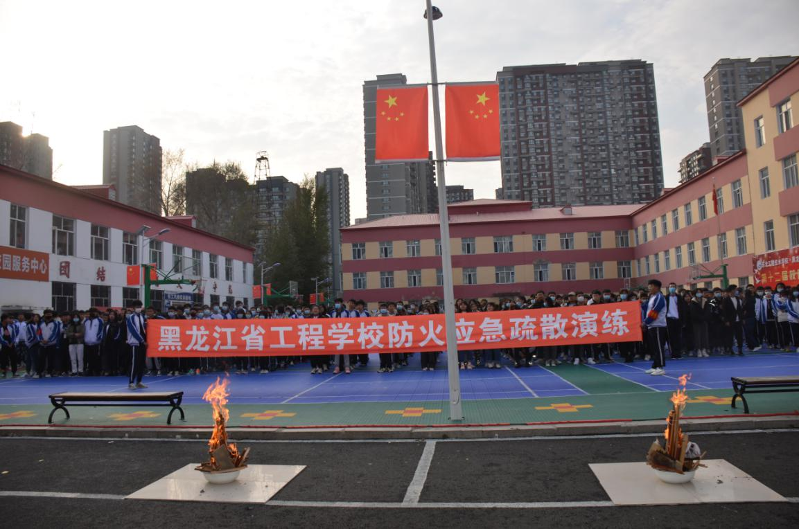
消防应急疏散演练活动
3.4.6科研管理和管理队伍情况
学校制定了教师教科研管理制度，开展继续培训等教育，积极参加国家级、省级教师培训；制定教研活动计划并组织实施，支持教师参加各级优质课、教案、论文评比及课题研究工作。2018年5个课题参加国土资源职教研究会的立项，2019下半年已顺利结题。
在管理队伍建设方面，学校全面贯彻党和国家的教育方针，执行上级教育行政主管部门的工作部署，完成上级下达的教育、教学和其他各项任务，坚持依法治教，大力推进职业教育。根据学校实际情况制定学校长远发展规划，从学校的办学方向、办学宗旨、办学目标、管理举措等各方面提出严密、细致、具体可行的要求，做到职责明确、制度完善。
3.4.7管理信息化水平
校园网采用中国移动光纤接入，带宽为200M。两个路由器：中兴ZXA10 F820和D-Link DI-730。15台交换机TP-LINK SF1024S实现教学和办公所有区域的网络覆盖，保证提供了高带宽可靠稳定的网络应用环境。校园网提供校内新闻发布、招生信息、就业培训信息、教学教研信息、毕业生风采等，是我校对外宣传的重要窗口；考勤系统采用视频识别设备，数据统计方便、准确；办公提倡无纸化，节约能源，效率高；财务、人事管理采用专门的管理系统软件；学校使用企业微信管理职工考勤、设备维修、出差等事宜；校园内部信息的通知采用QQ群、微信群、钉钉群，沟通及时。

3.5德育工作情况
3.5.1 开设思想政治课程。学校开设了《就业指导》《职业道德与法律》等课程，对学生进行思想品德和法治教育；将德育工作融入到各门课程教学当中；每学期均开设德育主题班会活动。
3.5.2学校高度重视德育工作。按照党和国家教育方针以及省教育行政部门关于加强德育工作的政策要求，成立了以校长、党委书记任组长，其他校领导班子成员任副组长，有关科室负责人任成员的德育工作领导小组，制定了《开展优良校风建设活动实施意见》《班主任工作暂行条例》《学生日常管理制度》《学生课堂操行量化考核办法》等一系列德育工作规章制度。领导小组结合学校实际，制订具体的德育工作计划，在工作计划的开展和落实过程中，领导小组进行具体指导与检查，确保德育目标和计划的实现。领导小组定期组织召开学校德育工作经验交流会或专题研讨会，及时研究德育工作的新情况、新问题，肯定成绩，找出不足，指明方向，不断明确德育工作要求，协调工作，形成合力，进一步提高德育工作质量。
3.5.3建立德育工作长效机制。学生科、团委在工作中经常结合一些有意义的节假日、纪念日等，对学生进行爱国主义教育，经常组织学生开展各种文体活动和思想教育活动，培养学生自理和自立的能力。同时，学生科、团委指导并协助班主任抓好班级建设，班主任抓好班委会、团支部队伍建设，经常深入班级，利用班会、团活等形式对学生进行德育教育，对加强学生思想政治工作、形成良好班风起着积极的推动作用。全校教师爱岗敬业，教书育人，为人师表，率先垂范，充分发挥教师在学校德育工作中的作用，寓德育工作于学科教学之中，在授课中引导学生树立正确的人生观、价值观，使学生在学好专业知识的同时也学会做人道理。
3.5.4重视并加强学生会干部和社团组织成员在学生德育工作中的桥梁纽带作用。学生会干部、社团组织成员是学生中的先进代表，他们在管理水平、学业成绩、专项技能等方面有突出特长，他们的言行对学生德育工作的桥梁纽带作用不容忽视。为此，学校在学生会干部的选拔任用上，坚持标准，严格把关，确保质量。学生会及社团的纳新工作采用了班主任推荐、面试、谈话、试用等流程进行选拔，做到好中选优、优中挑精，选出了一批综合能力强、素质好的学生充实到了学生会和社团组织当中。学生会干部、社团组织成员推行分级管理、量化考核的办法，并制定了《学生会干部考核制度》《学生会例会制度》《社团管理制度》等规章制度，使各项工作有章可循，有制可依。同时，采取奖励先进、鞭策落后、树立正面典型等方法，进一步锻炼和提升了他们的自我教育、自我管理、自我服务能力，形成了争先创优、比学赶帮超的良好风气，充分发挥了他们在学生德育工作中的桥梁纽带作用。
3.5.5进一步加强校园环境建设。学校以创建文明城市建设为契机，整个校园美化、绿化、净化，校内陈设与布置合理，具有艺术性、观赏性和教育性，整个校园具有浓郁的文化气息。校园文化活动丰富多彩。开展德育主题活动、志愿服务活动等各类活动精彩纷呈，每月一主题，每周一重点，以主题引领活动，用活动渲染主题。举办篮球、羽毛球、乒乓球、排球等比赛、专业技能比赛、主题文艺汇演、校园各类棋类大赛，举行常规管理教育月系列活动、法制教育月系列活动、入团宣誓活动。
3.5.6抓班主任队伍建设，强化班级管理。学校要求各班级开展“抓两头带中间”活动，通过细化要求，逐项训练，逐个突破，让每个学生从身边的小事做起，逐步完善人格，提高文明素养。班级日常管理分解为“宿舍、学风、纪律、卫生、出勤及三操”五项考核指标，期末先进班集体、优秀班主任的评比，主要根据该班累计分数确定，有力地促进了良好校风、班风、学风的形成。

3.6党建情况
学校坚持“围绕教学抓党建，抓好党建促发展”的党建工作思路，深入学习贯彻党的十九大、十九届五中全会精神和党的教育方针,充分发挥党组织的政治核心和战斗堡垒作用,积极探索党建和教育教学工作深度融合的有效途径,推进学校党建工作不断取得新成绩。学校突出政治建设，强化党建政治责任。校党委切实履行全面从严治党主体责任，专题研究、部署党建工作，认真组织开展党员谈心谈话、支部书记述职、民主评议党员、组织生活会等活动，全面部署党风廉政建设和反腐败工作，不断推动全面从严治党走深走实，不断夯实风清气正的政治生态。聚焦思想建设，加强教育引导工作。在全校范围内推行“微党课”学习模式，出台《关于抓好学习强国学习平台推广使用激励考核办法（试行）》，增强“学习强国”学习实效。加强党建带团建，以团建促党建。强化师德师风建设，筑牢学校“立德树人、教书育人”意识形态主阵地，加强思政课教学，通过举办班会、团课、版报比赛、观看党的十九届五中全会视频、技能节唱红歌等各项活动加强学生意识形态教育。积极开展全校“融合发展大讨论”活动，围绕办学思路，强化党组织政治核心作用，积极推进党建工作与教育教学工作深度融合。加强组织建设，发挥战斗堡垒作用。严格规范落实“三会一课”、主题党日活动等党内基本制度，组织党委理论学习中心组集中学习6次、党委成员讲党课5次、《民法典》讲座1次，开展参观金上京历史博物馆、革命领袖视察黑龙江纪念馆，观看爱国主义电影《我和我的家乡》《金刚川》以及“学习强国”知识竞赛等主题党日活动9次，全面推行党员过“政治生日”活动。坚持党员标准，严格党员入口。新吸收预备党员1名，学生党员转正1名。开展庆“七一”系列主题活动。召开纪念建党99周年“先优”表彰大会，通过开展评先选优及表彰活动、讲专题党课、举办演讲比赛、征文比赛等形式，有效地激发了党员队伍活力。深入开展党员志愿服务及献爱心活动。积极推进党支部标准化规范化建设，以“四强六规范”作为党支部工作目标，制定下发工作方案和“三级四岗”责任清单，明确责任，强化措施，狠抓落实。加强街校共建，促进党建融合。学校与铁东街道办事处搭建了党建共建平台，学校为街道提供人普志愿者、普查机器、工作场地等资源，为街道全面、准确地开展第七次全国人口普查工作奠定了坚实的基础。完善制度建设，扎紧织密制度笼子。建立健全各项制度，进一步修订完善了党委议事规则、“三重一大”事项决策制度、财务管理、合同签订、请示报告等方面的管理制度，使各项工作有章可循。抓好作风建设，确保学校风清气正。

4.校企合作

4.1校企合作开展情况
4.1.1校企合作原则：优势互补，资源共享，互惠互利。具体地说，一是加强校企合作，实现资源共享；二是进行产学结合，提高教育教学质量；三是坚持互惠互利，实现学校、企业、学生三方共赢利。
2019年校企合作校外实训基地18个，2020年校企合作校外实训基地7个,2020年校企合作单位6个。学校高度重视校企融合，成立了校企合作委员会，制定了《黑龙江省工程学校校企合作管理办法》。校企合作过程中学校和企业都是培养人才的主体，企业不仅参与研究和制定人才培养方案、教学计划、教学内容和培养方式，而且直接参与教学。

表4：近两学年中等职业学校校企合作基本情况一览表
学年度 | 合作企业数（个） | 校外实习实训基地数（个） | 接受毕业生就业数（人） | 企业录用顶岗实习毕业生数（人）
2018～2019 | 26 | 18 | 15 | 43
2019～2020 | 6 | 7 | 13 | 20

4.1.2学校成立了由企业、行业专家和专业骨干教师组成的专业建设专家指导委员会，定期召开工作会议，进行专业发展方向论证,不断适应市场需求，在分析学校现状、办学优势的基础上，制定了操作性较强的学校改革发展新一轮总体规划和发展性评价指标体系，明确了学校办学理念、办学目标和实施途径，以争创规范化示范校为总目标，为学校今后办学指明了方向。
4.1.3学校与企业共同制定人才培养方案、人才培养目标、人才培养方式。企业推荐专家和技术能手来校授课、专题讲座，聘请企业的业务骨干和能工巧匠担任实习指导教师，把生产岗位的最新技术和最新方法传授给学生。通过在实训基地开展工学交替教学实践活动，学生职业技能和职业素养得到提高，也为学生就业打下坚实基础。

4.2学生实习情况
4.2.1学校高度重视实习就业管理工作，健全实习管理制度。严格执行《职业学校学生实习管理规定》，为了保证顶岗实习达到预期的效果，学校和企业共同制订了《顶岗实习管理制度》、《校企合作协议书》等制度，学校制定学生顶岗实习计划，顶岗实习学生均签订学校、企业、学生（家长）三方顶岗实习协议，明确顶岗实习期间的权责、安全、保险、利益条款，切实维护学生利益。
4.2.2选择管理规范、实习设备先进、符合安全生产的实习单位安排学生实习，并选派老师跟踪指导，对学生的管理延伸到企业，校企共同对实习学生督察管理，形成了校企共同参与管理的实习模式，确保了实习过程的规范与安全。

4.3集团化办学情况
学校是黑龙江省煤电化职教集团理事单位，学校积极牵头和参与集团化办学,力争把学校、企业及相关行业与职业教育人才培养的各个环节有机结合，实现资源优化和功能整合，促进教育效益、经济利益、人才效益的最优化，形成“共建、共享、共赢”的新机制。在培养目标、教学管理、教育质量监控实行统一协调，在专业设置、教学计划、基本建设、师资设备、毕业生就业等方面实行统筹。对于企业参与，在后勤管理、学生就业、教学研究、课程设置、专业开发、设施设备、实训基地、实践技术力量等方面实现有效对接。利用校企紧密合作的优势开展技能型人才培养方案和规律的研究；鼓励企业专业技术人员和管理人员到学校任教、兼职，不断优化学校人力资源配置；根据经济社会的需求，充分延伸职教集团的教育功能和社会功能，不断形成职业教育新的发展点。

5.社会贡献

5.1技术技能人才培养
5.1.1聘请企业、院校有关专家组成学校教学指导委员会，共同研讨学校的办学理念、思路、专业建设、教学质量提升等问题，为学校发展建言献策。
5.1.2学校招生就业办与教务科组成专业建设调研组，定期走访企业，对企业用工需求和岗位技能标准新变化展开调研，主动征询毕业生就业单位对技能人才的培养意见，为不断改进教育教学提供可靠的客观依据。
5.1.3学校定期联系家长，教育教学向社会开放，从教育教学管理、学校环境、后勤保障、学校安全等，使家长时刻关注学生在学校的情况，促进学校的教育教学质量不断提升。
5.1.4毕业生质量逐年提升，在企业回访中，企业对我校学生给予了较高评价，用人单位满意度比较高，企业对学生满意度都在97%以上。

5.2社会服务
我校是中国地质大学武汉远程与继续教育、东北农业大学远程与继续教育学习中心，共设立非全日制学历教育专业28个，同时我校与中国地质大学武汉合作同等学力研究生办学，为地矿系统及社会技术人才学历提升做出了贡献，2019年非全日制人数为252人，2020年非全日制人数为227人，全部为企事业在职职工。
我校是省地矿局职工和干部培训基地，肩负着地矿行业在职职工的培训任务，能够充分利用各种资源，积极开展面向社会和行业内的各种形式、层次的职业培训工作。

5.3对口支援
根据上级有关文件精神，学校坚持求真务实的原则，精心组织，周密实施，进一步加大了对口支援的力度，我校招收“建档立卡贫困家庭子女”7人到学校学习，为他们免除了学费、住宿费、书费、行李费、校服费等费用，共计31000元。
5.4服务抗疫。
2020年新冠疫情期间，我校1名党员同志在疫情期间下沉社区，表现优秀，被团省委评为“黑龙江省优秀团干部”。51名党员为疫情捐款，5名教师爱心献血，谱写同心战疫的交响曲。

6.举办者履责

6.1经费
6.1.1资产情况
2019年资产总计2450万元，其中：流动资产184.66万元，固定资产原值3，547.94万元，累计折旧1，330.14万元，固定资产净值2，217.80元，无形资产55万元，其中教学设备1256万元。
2020年资产总计2，413.31万元，其中：流动资产215.72万元，固定资产原值3，684.86万元，累计折旧1，512.44万元，固定资产净值2，172.42元，无形资产55.07万元，其中教学设备1，378.59万元。
6.1.2经费情况
2020年经费收入总计1，922.21万元，生均拨款7.69万元。其中：政策性经费：国家拨职业教育质量提升专项资金294万元。学校发展建设投入：基础建设（校园路面及学生宿舍改造）56.98万元，教学设备121.88万元。
2019年经费收入总计2，007.59万元，生均拨款11.74万元。

表5：近两年中等职业学校教育经费收入情况一览表
单位:万元
年度 | 总计 | 国家财政性教育经费 |  |  |  |  | 民办学校举办者投入 | 捐赠收入 | 事业收入 | 其他教育经费
 |  | 合计 | 公共财政预算安排的教育经费 |  |  | 政府性基金预算安排的教育经费
 |  |  | 小计 | 公共财政教育经费 | 其他公共财政预算安排
2019年 | 2007.59 | 1645.27 | 1645.27 | 1645.27 |  |  |  |  | 24.54 | 337.78
2020年 | 1922.21 | 1505.13 | 1505.13 | 1505.13 |  |  |  |  | 69.81 | 347.27

6.2政策措施
学校围绕职教20条多次召开专题会议研究职业教育的发展和改革,紧紧抓住“职教20条”这一历史机遇,打破发展中的新瓶颈，实现整体提升。学校积极建构德智体美劳全面发展的人才培养体系,扎扎实实开展教学改革,把行业企业的标准转化为教育教学的目标和行动,通过项目式、任务式教学切实为学生提供有用、有趣、有效的课堂,全面提高人才培养质量,以高质量的人才培养满足人民群众对职业教育的新期待。
一是做好中长期规划，制定具体实施措施，着力培养学生的创新精神和实践能力，将“立德树人”和素质教育落到实处。建立督导落实机制，将素质教育贯穿于每学年、每学期的学校教学计划和课程组教学计划之中，形成齐抓共管的工作格局。二是建立校企共同研究制定人才培养方案的机制，及时将新技术、新工艺、新规范纳入教学标准和教学内容。建立专业动态调整机制，健全专业教学资源库，扩大优质资源覆盖面，使用新型教材并配套开发信息化资源，及时更新专业教材。三是全面加强校企深度合作。主动和具备条件的企业在人才培养、技术创新、就业创业、社会服务、文化传承等方面开展合作，要支持企业利用资本、技术、知识、设施、设备和管理等要素参与校企合作。四是借助于我省“双优”建设项目，统筹多种资源，加强与省内行业优质企业的合作交流，提升重点专业建设和校企合作育人水平，做到优质资源共享。

7.特色创新（案例）

案例一：课堂“走云端” 师生“网上见”
2020年春季新冠疫情爆发，在黑龙江省教育厅发出“停课不停学、停课不停教”的要求后，黑龙江省工程学校迅速行动起来，学校党委针对线上教学多次召开会议，认真贯彻上级教育主管部门工作要求，为保证学校教学工作有序运行、成立了疫情工作领导小组，下设教学保障组，由教务科和各教研组负责开展具体工作。
本着“停课不停教、停课不停学”、“防疫教学两不误”、“一校一策”的原则，制定了《黑龙江省工程学校线上教学工作实施方案》，决定采取线上教学和网络互动方式正常实施教学计划，明确了线上教学工作要求及延期开学期间各项教学工作的实施方法、程序，层层压实责任，强调细化落实。各教学部门根据方案分别制定实施细则，各司其职，具体落实，做到保障有序，重点突出。
钉钉线上教学共覆盖4个专业，开设课程34门，授课班级9个，在线人数达240多人，全体师生以云端网络授课学习的方式，上下一心，对抗疫情，共克时艰。

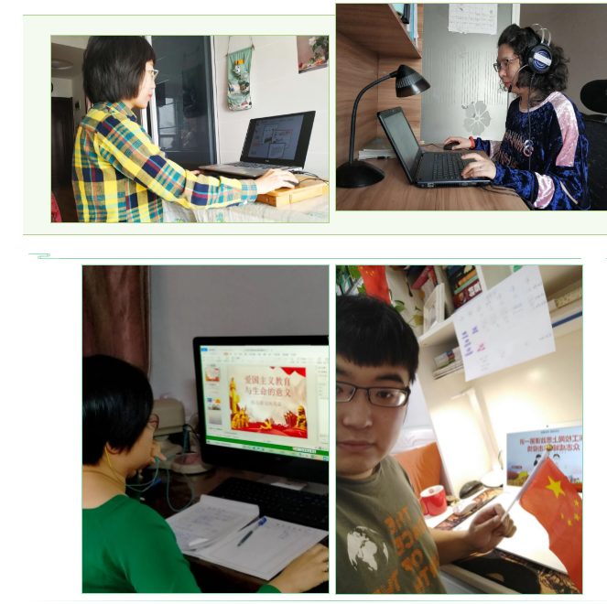
钉钉线上网络授课

案例二：勇当先锋守初心 深入一线抗疫情
为深入贯彻落实省直机关工委《关于贯彻落实省委组织部＜关于组织动员中省直机关、企事业单位党员下沉到社区参与疫情防控工作的函＞的通知》精神，我校积极响应号召，党员干部主动报名到社区去，到一线去，到战“疫”最需要的地方去。
2020年2月21日一大早，我校华兴同志作为一名普通的年轻党员干部到香坊区松海社区疫情防控一线报到，用实际行动践行了新时代共产党员的奉献精神。根据社区工作安排，每天做到早7点30分及时到岗，协助社区工作人员张贴宣传告示和隔离封条，发放宣传材料，做好门岗执勤，对小区出人人员逐一开展喷洒消毒液、检测体温、查看出入证、询问出门事由、登记造册等工作，把好社区门、单元门和家门，力争把社区疫情防控的“口袋”扎得牢牢的、实实的，为群众的生命安全负责。“疫情就是命令，防控就是责任”，社区作为疫情防控的首道防线，工作任务繁重，由于接触的人多，还需要与家人隔离，他坚信只要大家团结一致，众志成城，一定能打赢这场没有硝烟的疫情防控阻击战。
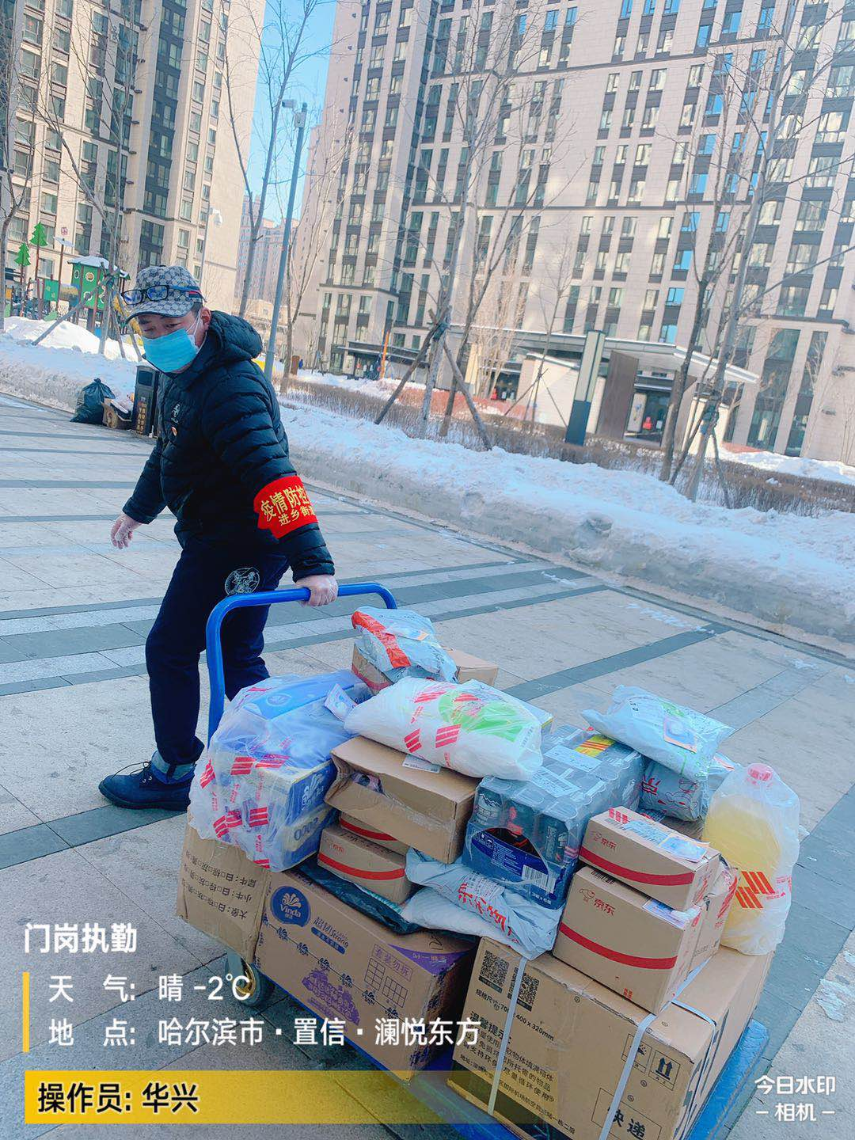
协助社区工作人员发放快递

8.主要问题和改进措施
8.1校企合作缺少深度合作，相关政策不够完善
学校要积极发挥政府在校企合作方面如资金扶持、宣传推广、政策优惠上的文持力度使企业得到生产经营方面的利好,更有效地发挥效用,深度参与,确保产教融合任务的正常进行;学校要树立以教师为主导,学生为主体,能力为本位的培养模式，以实习就业为导向进行一些专业课程的设计,主要培养学生专业技能的实践能力,在课程的设置中,明确就业岗位的职责，向企业输送一流的应用人才。
8.2对技能竞赛重视程度有待提高
技能竞赛是展示学生和学校的重要平台，我们将努力加强教师和学生技能训练，不断提高专业技能教学水平，促进教师和学生掌握相关岗位技能，结合学校实际，加大技能竞赛的资金及设备投入，建立技能竞赛激励机制，通过机制来调动师生参与的积极性，激发师生的创造创新能力，力争教师和学生积极参与，人人参与。
8.3职业培训和继续教育开展的还不够好
我们将根据事业单位改革定位学校的教育职能，积极开展职业教育和继续教育，汇同局（厅）的人事部门、行业协会、地勘单位、各地市的自然资源局组建技能鉴定服务站和产教融合中心，为全系统、全行业的培训工作做好服务。

